ТЕХНИЧЕСКОЕ ЗАДАНИЕ
На поставку чехла, защитного стекла и арбалетных болтов для нужд ФГБУК «Всероссийский историко-этнографический музей»

- Защитное стекло на планшет Redmi Pad 2 (11.0)
Необходимое количество поставки:
1 шт.
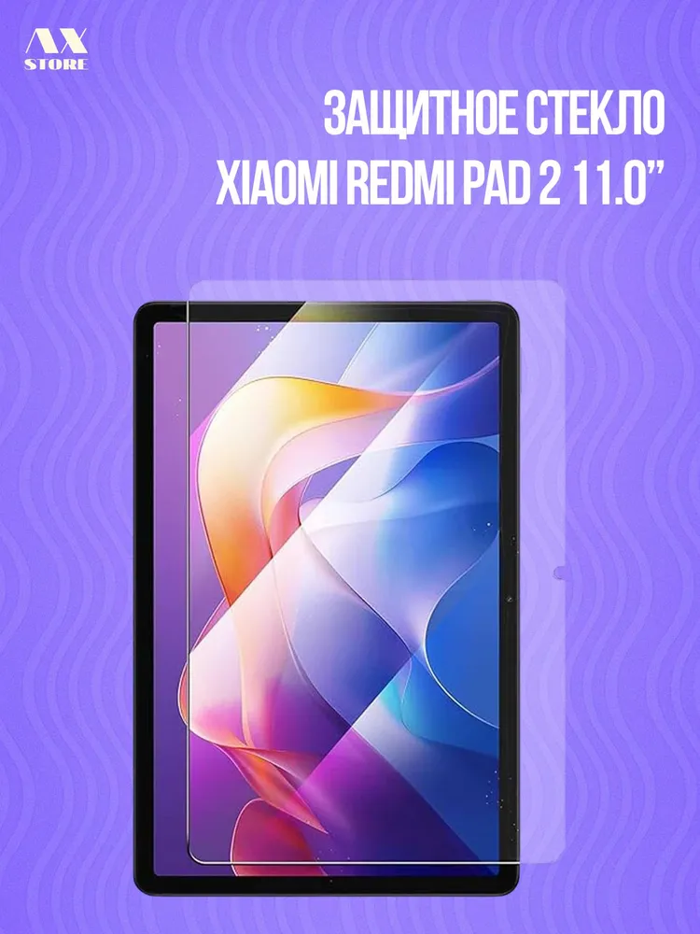
Комплектация: стекло, стикер, салфетки
Тип: Защитное стекло
Вид стекла: 2,5D
Твердость стекла: 9H
Дополнительные свойства покрытия: Олеофобное покрытие
Толщина стекла, мм: 0.3
Покрытие: Глянцевое
Применение: На экран
Прозрачность покрытия: Суперпрозрачное
Назначение пленки/стекла: Для планшетов
Размеры, мм: 283x214x10
- Чехол для планшета Xiaomi Redmi Pad 2 (11 дюймов)
Необходимое количество поставки:
1 шт.
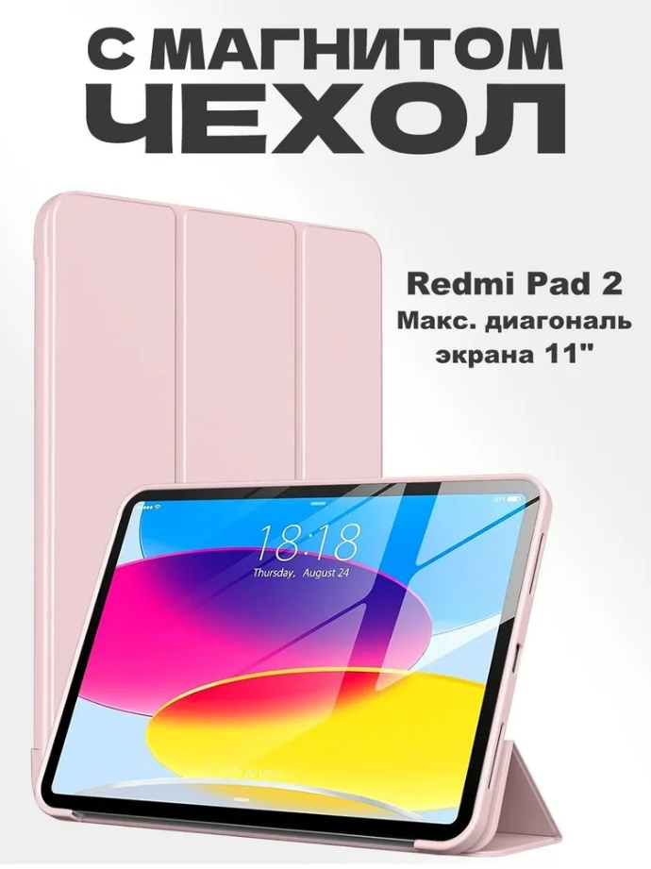
Тип: Чехол для планшета
Вид чехла: Кобура
Модель устройства: Redmi Pad 2
Материал: Полиуретан, ТПУ
Особенности: Противоударный
Макс. диагональ экрана, дюймы: 11
Вес товара, г: 250

- Стрела арбалетная карбоновая 7,5" для Cobra R9, 6 шт.
Необходимое количество поставки:
2 комплекта
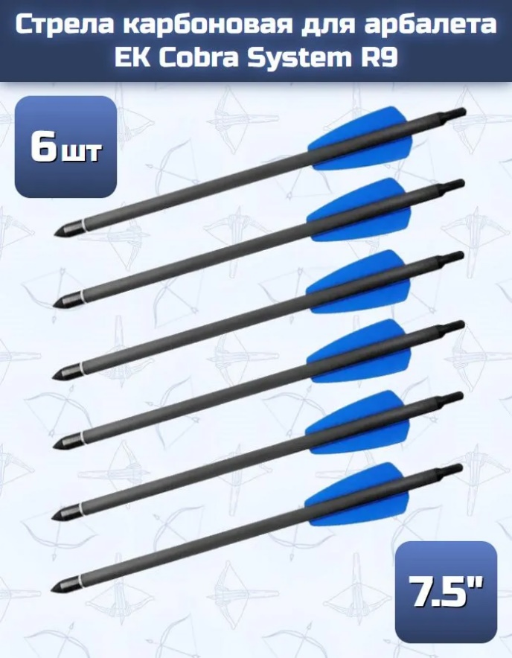
Материал: 100% Карбон
Размер: 7,5 дюймов
Общая длина: 190 мм
Внутренний диаметр: 6,2 мм
Внешний диаметр: 7,5 мм
Наконечник: Вкручиваемый с алюминиевым инсертом. Диаметр: 9/32 дюйма. Вес: 100 гран. Форма: Bullet
Оперение: Длина: 2 дюйма (51 мм) Форма: Shield Материал: искусственное.
Хвостовик: Вогнутый (Cobra nock)
Вес: 190 гран с наконечником (12,5 грамм)

